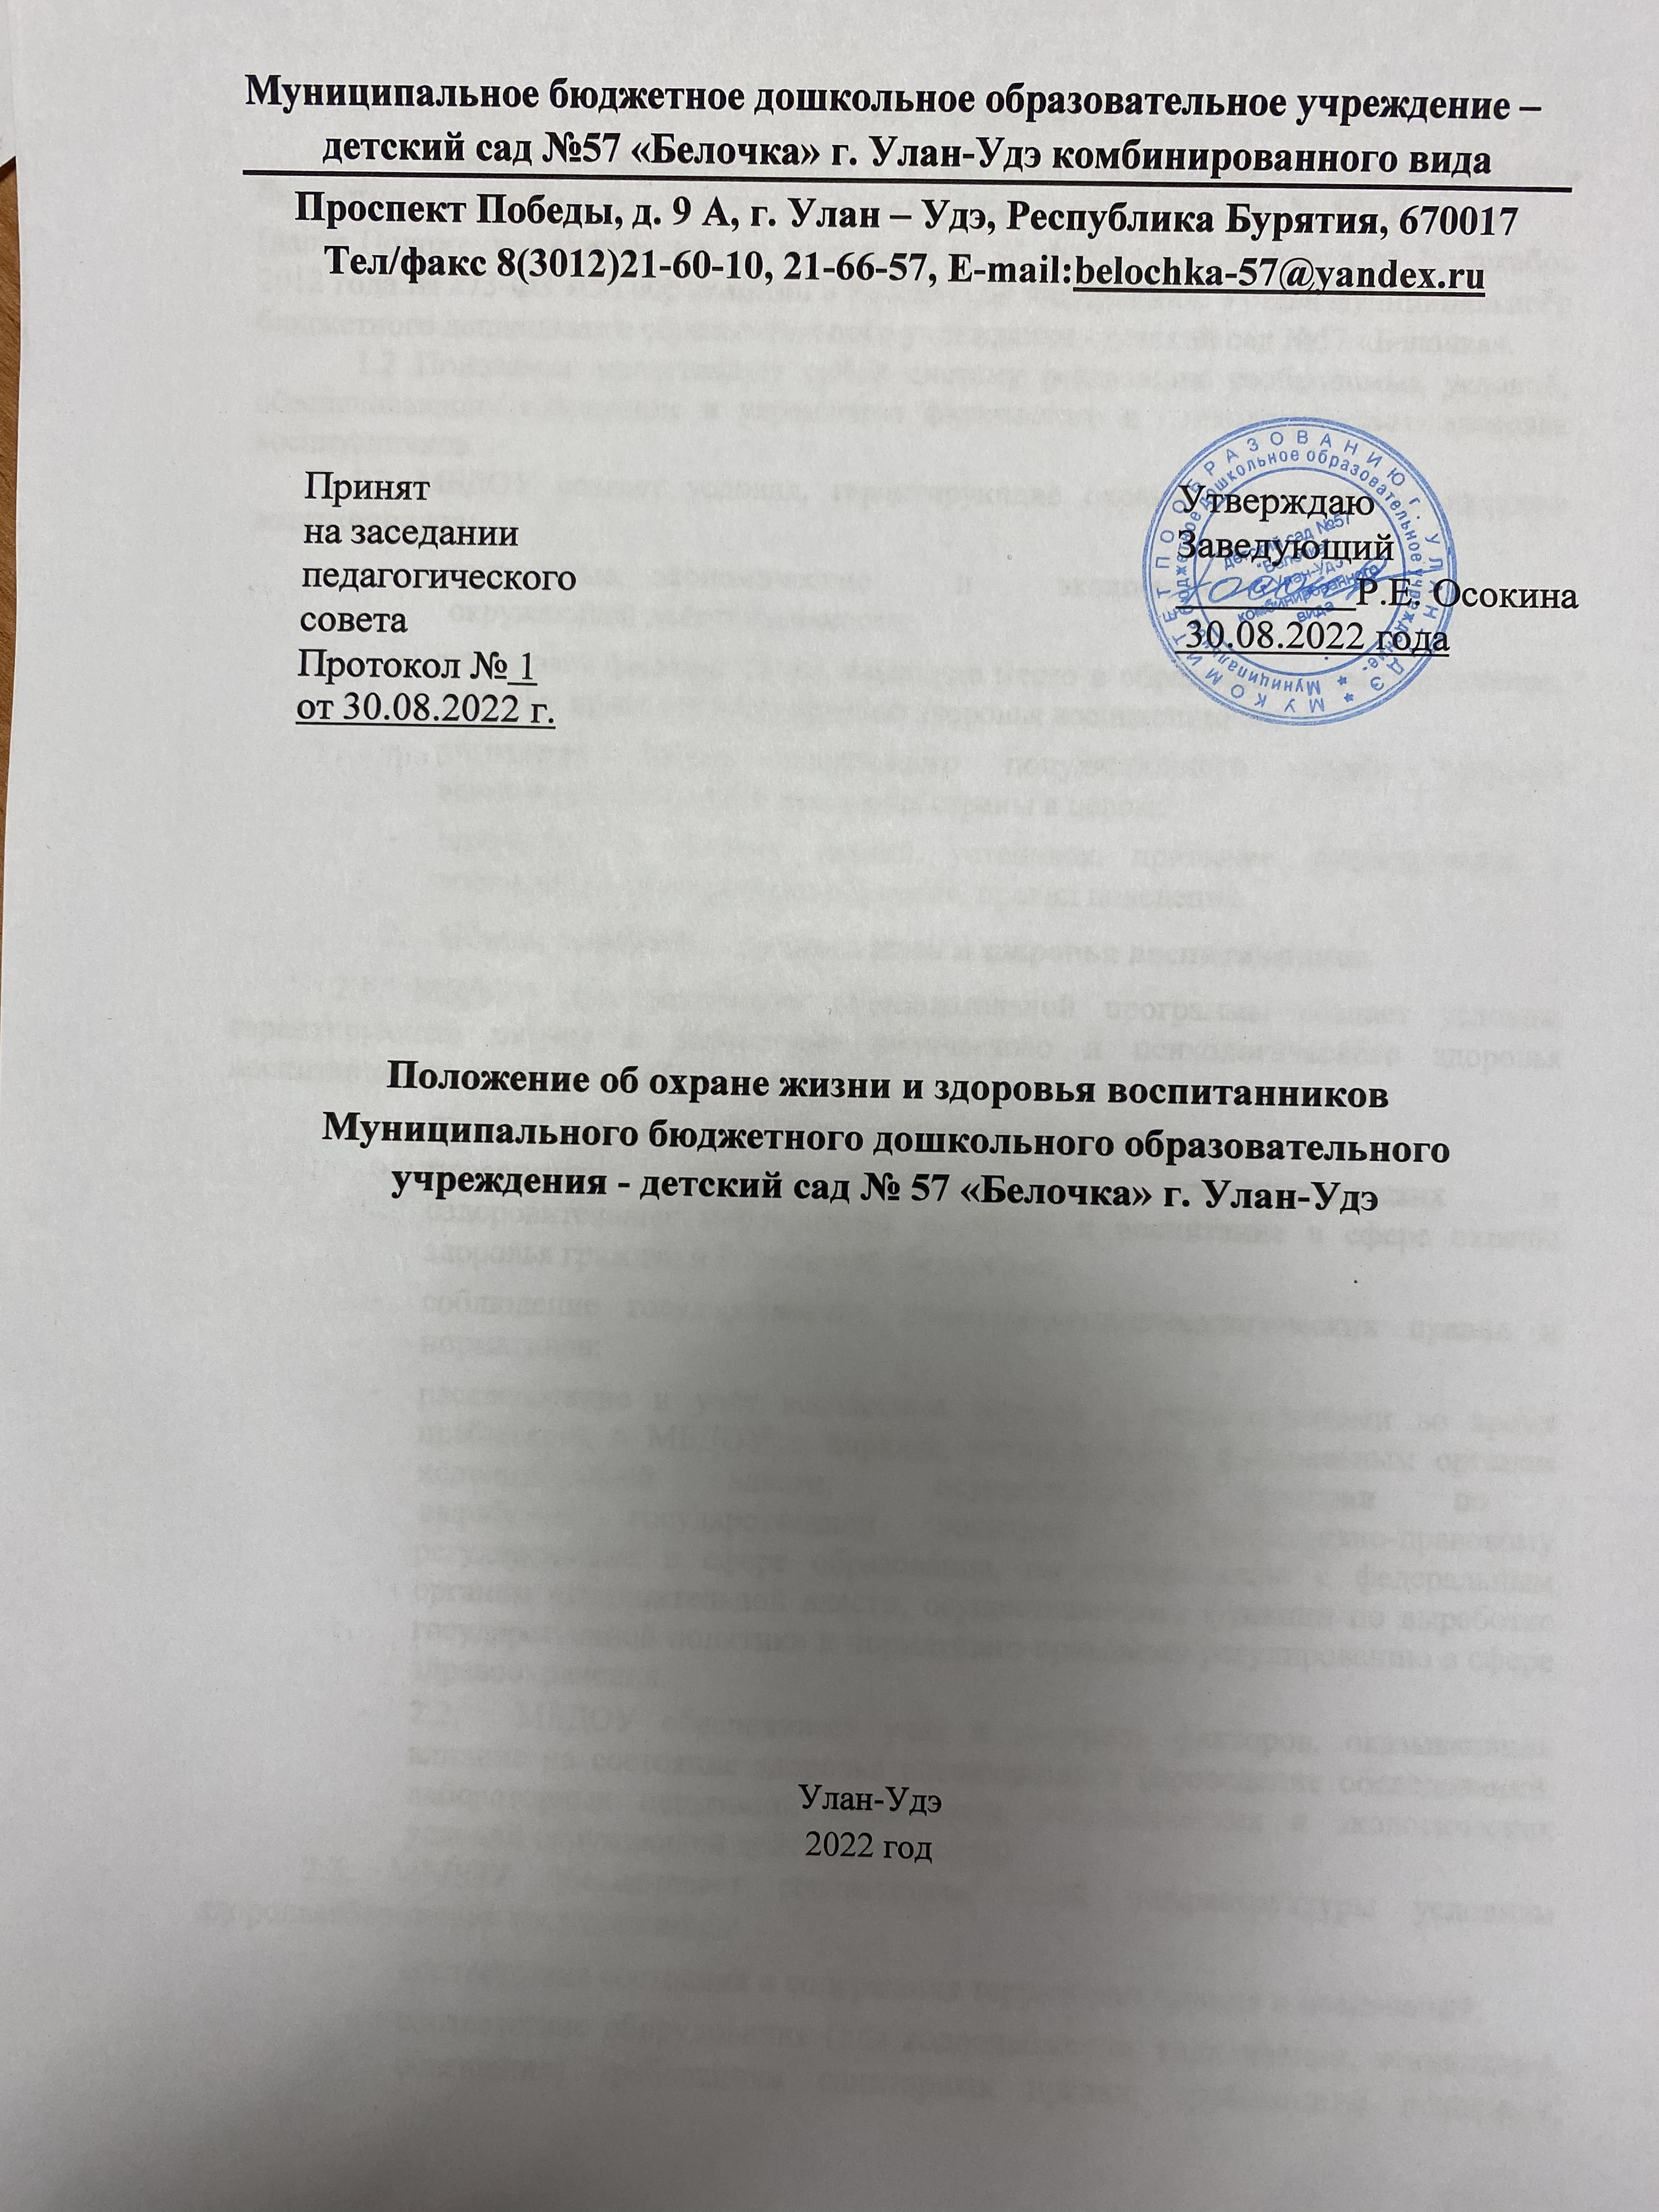

Общие положения
1.1. Положение об охране жизни и здоровья воспитанников Муниципального бюджетного дошкольного образовательного учреждения - детский сад № 57 «Белочка»
(далее Положение) разработано на основании ст. 41 Федерального закона от 29 декабря 2012 года № 273-ФЗ «Об образовании в Российской Федерации», Устава муниципального бюджетного дошкольного образовательного учреждения - детский сад №57 «Белочка».
1.2 Положение представляет собой систему реализации необходимых условий, обеспечивающих сохранение и укрепление физического и психологического здоровья воспитанников.
1.3 МБДОУ создает условия, гарантирующие охрану и укрепление здоровья воспитанников:
- социальные, экономические и экологические условия окружающей действительности;
- учитывает факторы риска, имеющие место в образовательном учреждении, которые приводят к ухудшению здоровья воспитанников;
- учитывает фактор негативного популяционного сдвига здоровья воспитанников и всего населения страны в целом;
- опирается на систему знаний, установок, привычек, формируемых у воспитанников в процессе обучения, правил поведения.

Общие принципы охраны жизни и здоровья воспитанников
2.1. МБДОУ при реализации образовательной программы создает условия, гарантирующие охрану и укрепление физического и психологического здоровья воспитанников, в том числе обеспечивает:
- текущий контроль состояния здоровья воспитанников;
- проведение санитарно-гигиенических, профилактических и оздоровительных мероприятий, обучение и воспитание в сфере охраны здоровья граждан в Российской Федерации;
- соблюдение государственных санитарно-эпидемиологических правил и нормативов;
- расследование и учёт несчастных случаев с воспитанниками во время пребывания в МБДОУ в порядке, установленном федеральным органом исполнительной власти, осуществляющим функции по выработке государственной политики и нормативно-правовому регулированию в сфере образования, по согласованию с федеральным органом исполнительной власти, осуществляющим функции по выработке государственной политики и нормативно-правовому регулированию в сфере здравоохранения.
- 2.2. МБДОУ обеспечивает учёт и контроль факторов, оказывающих влияние на состояние здоровья воспитанников (проведение обследований, лабораторных испытаний социальных, экономических и экологических условий окружающей действительности).
2.3. МБДОУ обеспечивает соответствие своей инфраструктуры условиям здоровьесбережения воспитанников:
- соответствие состояния и содержания территории, здания и помещений;
- соответствие оборудования (для водоснабжения, канализации, вентиляции, освещения) требованиям санитарных правил, требованиям пожарной, антитеррористической безопасности, требованиям безопасности дорожного движения;
- наличие и необходимое оснащение помещений для питания воспитанников, а также для хранения и приготовления пищи в соответствии с требованиями санитарных правил;
- оснащение физкультурного зала и других спортивных сооружений необходимым оборудованием и инвентарем в соответствии с требованиями санитарных правил для освоения основной и дополнительных образовательных программ;
- оснащение в соответствии с требованиями санитарных правил помещений для работы медицинского персонала оборудованием для проведения профилактических осмотров, профилактических мероприятий различной направленности, наличия здоровьесберегающего оборудования, используемого в профилактических целях;
- формирование культуры здоровья педагогических работников образовательного учреждения (наличие знаний и умений по вопросам использования здоровьесберегающих методов и технологий; здоровьесберегающий стиль общения; образ жизни и наличие ответственного отношения к собственному здоровью).
  - МБДОУ обеспечивает в образовательном процессе формирование у воспитанников системы знаний, установок, правил поведения, привычек, отношения воспитанников к своему здоровью, связанного с укреплением здоровья и профилактикой его нарушений, формирования культуры здорового и безопасного образа жизни воспитанников;
  - МБДОУ проводит работу по организации физкультурно-оздоровительной и спортивно-массовой работы, просветительской и методической работы с участниками образовательного процесса по вопросам здорового и безопасного образа жизни, формирование ценности здоровья и здорового образа жизни.
  - МБДОУ обеспечивает соблюдение санитарных норм, предъявляемых к организации образовательного процесса (объём нагрузки по реализации образовательных программ, время отдыха, удовлетворение потребностей воспитанников в двигательной активности).
  - МБДОУ в образовательном процессе обеспечивает преемственность и непрерывность обучения здоровому и безопасному образу жизни.

Функции медицинской сестры в части организации охраны жизни и здоровья воспитанников
3.1. Медицинская сестра, осуществляющая организацию охраны здоровья воспитанников МБДОУ, выполняет следующие функции:
3.1.1. Разрабатывает:
- план организационно-медицинской работы с учетом эффективных оздоровительных технологий и рекомендаций современной медицинской науки;
- план профилактической и оздоровительной работы, включающий мероприятия по предупреждению заболеваний, сохранению и укреплению здоровья детей;
- памятки по организации режима дня, режима двигательной активности (совместно со старшим воспитателем).
3.1.2. Составляет:
- график проведения вакцинации;
- график контроля выполнения работниками санитарно-эпидемиологического режима.
- контроль качества питания
3.1.3. Осуществляет:
- антропометрические измерения воспитанников;
- оказание первой помощи при возникновении несчастных случаев;
- наблюдение за самочувствием и физическим состоянием детей после прививок и на физкультурных занятиях;
- выявление заболевших детей, своевременную их изоляцию;
- информирование администрации и педагогов МБДОУ о состоянии здоровья детей, рекомендуемом режиме для воспитанников с отклонениями в состоянии здоровья, заболеваниях острыми инфекциями, гриппом, энтеробиозом и т. д.;
- информирование территориальных учреждений здравоохранения и Роспотребнадзора, ГП №1, Учредителя о случаях инфекционных и паразитарных заболеваний среди воспитанников и работников МБДОУ в течение двух часов после установления диагноза.
3.1.4. Проводит:
- консультационно-просветительскую работу с педагогами, родителями (законными представителями) по вопросам физического развития детей, воспитания здорового образа жизни, профилактики инфекционных заболеваний, адаптации детей;
- мероприятия по профилактике и предупреждению заболеваний;
- работу с воспитанниками и работниками МБДОУ по формированию здорового образа жизни.
3.1.5. Участвует:
- педагогических совещаниях по вопросам оздоровления и закаливания детей.
3.1.6. Контролирует:
- режим физических нагрузок детей с учётом их возрастных и индивидуальных возможностей;
- двигательную активность детей на физкультурных занятиях и в течение дня;
- организацию и проведение закаливающих мероприятий;
- качество организации питания детей;
- санитарно-гигиенические условия осуществления образовательного процесса;
- соблюдение правил личной гигиены детьми и работниками МБДОУ;
- соблюдение обслуживающим и техническим персоналом санитарноэпидемиологического режима;
- ведение работниками МБДОУ установленной документации в пределах своих полномочий.

